ГОСУДАРСТВЕННОЕ БЮДЖЕТНОЕ ПРОФЕССИОНАЛЬНОЕ

ОБРАЗОВАТЕЛЬНОЕ УЧРЕЖДЕНИЕ

КРАСНОДАРСКОГО КРАЯ

«ЕЙСКИЙ ПОЛИПРОФИЛЬНЫЙ КОЛЛЕДЖ»

ОТЧЕТ ПО УЧЕБНОЙ ПРАКТИКЕ

ПМ.02 ОСУЩЕСТВЛЕНИЕ ИНТЕГРАЦИИ ПРОГРАММНЫХ МОДУЛЕЙ

Белоусов Александр Константинович

(Ф.И.О. студента)

Специальность: 09.02.07 Информационные системы и программирование

Группа: И-21

2025 год

**ПАМЯТКА СТУДЕНТУ ПО ПОДГОТОВКЕ ОТЧЕТА ПО УЧЕБНОЙ ПРАКТИКЕ**

**1.Общие положения**

Отчет составляется индивидуально каждым студентом и должен отражать его деятельность в период изучения ПМ.02 Осуществление интеграции программных модулей

**2. Структура отчета**

*Отчет состоит из следующего:*

1. Титульный лист
2. Памятка студенту по подготовке индивидуального проекта
3. Составление ТЗ для предметной области
4. Составление описания бизнес-процессов
5. Диаграммы UML
6. Составление инфологической модели предметной области и даталогическое проектирование
7. Построение реляционной модели данных, разработка базы данных и запросов к ней
8. Работа с системой контроля версий GIT.
9. Анализ проделанной работы

**3. Требования к оформлению проекта**

Отчет выполняется в электронном виде.

Титульный лист оформляется по установленному образцу.

Формат бумаги А4 (297×210), расположенных вертикально. На каждом листе оставляются поля: справа - 1 см, слева - 3 см, сверху и внизу -2 см,

Шрифт Times New Roman_кегль 12, полуторный межстрочный интервал, выравнивание по ширине, абзац начинается с красной строки – отступ 1,25 см.

**ЗАДАНИЯ:**

1. **СОСТАВЛЕНИЕ ТЗ ДЛЯ ПРЕДМЕТНОЙ ОБЛАСТИ (**Разработать техническое задание для разрабатываемого программного продукта, предназначенное для решения задач автоматизации деятельности предметной области).

**Содержание**

1.Общие сведения  
1.1. Наименование системы  
1.1.1. Полное наименование системы  
1.1.2. Краткое наименование системы  
1.2. Основания для проведения работ  
1.3. Наименование организаций - Заказчика и Разработчика  
1.3.1. Заказчик  
1.3.2. Разработчик  
1.4. Плановые сроки начала и окончания работы  
1.5. Источники и порядок финансирования  
1.6. Порядок оформления и предъявления заказчику результатов работ

2.Назначение и цели создания системы  
2.1. Назначение системы  
2.2. Цели создания системы

3.Характеристика объектов автоматизации

4.Требования к системе  
4.1. Требования к системе в целом  
4.1.1. Требования к структуре и функционированию системы  
4.1.2. Требования к численности и квалификации персонала системы и режиму его работы  
4.1.2.1. Требования к численности персонала  
4.1.2.2. Требования к квалификации персонала  
4.1.2.3. Требования к режимам работы персонала  
4.1.3. Показатели назначения  
4.1.3.1. Параметры, характеризующие степень соответствия системы назначению  
4.1.3.2. Требования к приспособляемости системы к изменениям  
4.1.3.3. Требования по сохранению работоспособности системы в различных вероятных условиях  
4.1.4. Требования к надежности

4.1.4.1. Состав показателей надежности для системы в целом  
4.1.4.2. Перечень аварийных ситуаций, по которым регламентируются требования к надежности  
4.1.4.3. Требования к надежности технических средств и программного обеспечения  
4.1.4.4. Требования к методам оценки и контроля показателей надежности на разных стадиях  
4.1.5. Требования к эксплуатации, техническому обслуживанию, ремонту и хранению компонентов системы  
4.1.6. Требования к защите информации от несанкционированного доступа  
4.1.7. Требования по сохранности информации при авариях

4.1.8. Требования к защите от влияния внешних воздействий  
4.1.9. Требования безопасности

4.2. Требования к функциям

4.3. Требования к видам обеспечения  
4.3.1. Требования к информационному обеспечению

4.3.1.1. Требования к составу, структуре и способам организации данных в системе  
4.3.1.2. Требования по применению систем управления базами данных  
4.3.1.3. Требования к защите данных от разрушений при авариях  
4.3.1.4. Требования к контролю, хранению, обновлению и восстановлению данных  
4.3.2. Требования к программному обеспечению  
4.3.3. Требования к техническому обеспечению  
4.3.4. Требования к организационному обеспечению  
4.3.5. Требования к методическому обеспечению

5.Состав и содержание работ по созданию системы

6.Порядок контроля и приемки системы  
6.1. Виды и объем испытаний системы  
6.2. Критерии приемки

7.Требования к составу и содержанию работ по подготовке объекта автоматизации к вводу системы в действие  
7.1. Подготовка инфраструктуры  
7.2. Изменения в информационном обеспечении

8.Требования к документированию

9.Источники разработки

**1. Общие сведения**

**1.1. Наименование системы**

**1.1.1. Полное наименование системы**

"Автоматизированная система учёта и анализа мероприятий предприятия по организации праздников (АСУ "Праздник-Контроль")"

**1.1.2. Краткое наименование системы**

*АСУ "Праздник-Контроль"*

**1.2. Основания для проведения работ**

Потребность в автоматизации отчётности для повышения прозрачности и эффективности работы. Договор №242 от 11.05.2025

**1.3. Наименование организаций - Заказчика и Разработчика**

**1.3.1. Заказчик**

ООО "Веселье Плюс"*(юридический адрес: г. Москва, ул. Праздничная, д. 7).*

**1.3.2. Разработчик**

Разработчик компании «тоа»

Адрес фактический: г.Ейск ул.США.123

Телефон 89528112354

**1.4. Плановые сроки начала и окончания работы**

* Дата начала:12.05.2025
* Дата конца: 31.05.2025

**1.5. Источники и порядок финансирования**

Бюджет заказчика: 1 200 000 руб.

**1.6. Порядок оформления и предъявления заказчику результатов работ**

* Ежемесячные отчёты о ходе разработки.
* Финальный пакет документов: техническая документация, инструкции, акты сдачи-приёмки.

**2. Назначение и цели создания (развития) системы**

**2.1. Назначение системы**

Автоматизация учёта мероприятий, контроля аниматоров, анализа использования атрибутов (гирлянды, фейерверки и т.д.)

**2.2. Цели создания системы**

* автоматизация приёма и обработки запросов о проведении мероприятий
* Снижение трудозатрат на ручной учёт.
* Повышение точности данных о проведённых мероприятиях.

**3. Характеристика объектов автоматизации**

Данная БД – автоматизирует прием и обработку запросов о проведении мероприятий

**4. Требования к системе**

**4.1. Требования к системе в целом**

**4.1.1. Требования к структуре и функционированию системы**

* Модули:
* "Виды мероприятий",
* "Аниматоры",
* "Агентства",
* "Праздники".

**4.1.2. Требования к численности и квалификации персонала системы и режиму его работы**

3 менеджера с базовым знанием ПК.

**4.1.2.1. Требования к численности персонала**

Для обеспечения работы системы необходимо:

* 3 менеджера по мероприятиям.
* 3 специалист технической поддержки.

**4.1.2.2. Требования к квалификации персонала**

Опыт работы MS Access.

**4.1.2.3. Требования режимам работы персонала**

Доступ с 9:00 до 18:00, круглосуточно для администраторов.

**4.1.3. Показатели назначения**

**4.1.3.1. Параметры, характеризующие степень соответствия системы назначению**

* Обеспечение учета 100% мероприятий
* Минимизация ошибок ввода данных

**4.1.3.2. Требования к приспособляемости системы к изменениям**

* Возможность расширения функционала без перепроектирования архитектуры
* Гибкость при изменении законодательных требований к отчетности

**4.1.3.3. Требования по сохранению работоспособности системы в различных вероятных условиях**

В зависимости от различных вероятных условий система должна выполнять требования, приведенные в таблице 1.

Таблица 1

|  |  |
| --- | --- |
| Вероятное условие | Требование |
| Отключение электроэнергии до 30 минут | Автоматическое сохранение данных и восстановление сеанса |
| Одновременная работа более 50 пользователей | Поддержка нагрузки без снижения производительности |

**4.1.4. Требования к надежности**

**4.1.4.1. Состав показателей надежности для системы в целом**

* Система должна иметь 99,9% времени безотказной работы.
* Максимальное время восстановления после сбоя: 15 минут

**4.1.4.2. Перечень аварийных ситуаций, по которым регламентируются требования к надежности**

* Потеря соединения с сервером БД
* Ошибки целостности данных
* Аппаратные сбои серверного оборудования

**4.1.4.3. Требования к надежности технических средств и программного обеспечения**

* Программное обеспечение должно быть тестируемым, с возможностью быстрого устранения выявленных ошибок.
* Технические средства должны поддерживать резервирование компонентов

**4.1.4.4. Требования к методам оценки и контроля показателей надежности на разных стадиях**

* Ежемесячные нагрузочные тесты от 3 штук

**4.1.5. Требования к эксплуатации, техническому обслуживанию, ремонту и хранению компонентов системы**

ГОСТ IEC 60950-1–2014

**4.1.6. Требования к защите информации от несанкционированного доступа**

Сертификация по ГОСТ Р 57580.1-2017

**4.1.7. Требования по сохранности информации при авариях**

* Бесперебойная работа 24/7.
* Резервное копирование данных раз в сутки.

**4.1.8. Требования к защите от влияния внешних воздействий**

Ролевой доступ (администратор, менеджер, аниматор).

**4.1.9. Требования безопасности**

* ГОСТ IEC 60950-2–2014
* ГОСТ 12.1.004–91. «ССБТ. Пожарная безопасность. Общие требования».
* ГОСТ Р 50571.22–2000. «Электроустановки зданий. Часть 7. Требования к специальным электроустановкам. Раздел 707. Заземление оборудования обработки информации».

**4.2. Требования к функциям, выполняемым системой**

* Ведение базы аниматоров и атрибутов.
* Формирование гистограмм использования атрибутов.
* Автоматический расчёт стоимости мероприятий.
* Формирование отчётов.

**4.3. Требования к видам обеспечения**

**4.3.1. Требования к информационному обеспечению**

* Лицензионной локализованной версией операционной системы платформы Windows;
* Microsoft Access 2020+;
* Microsoft Word 2020+

**4.3.1.1. Требования к составу, структуре и способам организации данных в системе**

* База данных должна включать сущности, такие как Агентства, Аниматоры, Праздники и выпадающий список мероприятий.
* Каждая сущность должна содержать необходимые атрибуты. Структура данных должна обеспечивать быструю выборку информации для отчетности и анализа, а также целостность данных.

**4.3.1.2. Требования по применению систем управления базами данных**

* Создание базы данных с четкой иерархией для учета мероприятий.
* Обеспечение быстрого и удобного доступа к информации для сотрудников компании (например, менеджеров по логистике, контрольных служб и курьеров), при этом ограничивая доступ посторонних лиц через систему прав и ролей.

**4.3.1.3. Требования к защите данных от разрушений при авариях и сбоях в электропитании системы**

* Регулярное создание резервных копий данных, включая информацию о заказах, клиентах с сохранением копий как на локальных, так и на удаленных серверах.
* Использование дублирующих серверов и распределение данных по нескольким географически удаленным хранилищам для предотвращения потери данных в случае аварий или катастрофических сбоев.
* Установка источников бесперебойного питания (ИБП) для серверов и рабочих станций, чтобы обеспечить непрерывную работу системы в случае временного отключения электроэнергии, предотвращая потерю или повреждение данных.
* Разработка и внедрение четкого плана действий на случай аварийных ситуаций, включая сценарии восстановления работы системы и восстановления данных, чтобы минимизировать время простоя и быстро восстановить доступ к информации о заказах и клиентах.

**4.3.1.4. Требования к контролю, хранению, обновлению и восстановлению данных**

* Долгосрочное хранение данных о заказах с учетом всех требований к безопасности и конфиденциальности информации.
* Использование защищенных серверов, а также регулярное создание резервных копий данных для предотвращения потери информации о заказах, клиентах и доставках.
* Регулярное обновление и актуализация данных о заказах, клиентах с целью обеспечения актуальности информации для оперативного выполнения заказов.
* Внедрение автоматизированных процессов для минимизации человеческого фактора при обновлении данных, включая интеграцию с внешними системами и автоматическое обновление статусов заказов и доставок.
* Разработка и внедрение плана аварийного восстановления данных, включая регулярное резервное копирование и методы восстановления после сбоев, чтобы обеспечить непрерывную работу системы в случае аварийных ситуаций.
* Регулярные тренировки и симуляции восстановления данных для подготовки сотрудников к действиям в случае потери данных или других непредвиденных ситуаций, что гарантирует быстроту восстановления работы системы.

**4.3.2. Требования к программному обеспечению**

Для работы с базой данных должны использоваться современные средства разработки и баз данных. Все программное обеспечение должно быть лицензированным, без использования нелегальных или устаревших версий. Программное обеспечение должно поддерживать стандарты безопасности.

**4.3.3. Требования к техническому обеспечению**

* Монитор.
* ПК.
* Устройства периферии.

**4.3.4. Требования к организационному обеспечению**

* Контактные телефоны.
* Почты Аниматоров
* Мессенджеры Аниматоров,

**4.3.5. Требования к методическому обеспечению**

Процессы сбора, обработки и хранения данных должны быть описаны в соответствующих методических документах, доступных для всех пользователей системы. Обучение пользователей должно включать как теоретическое, так и практическое освоение работы с системой.

**5. Состав и содержание работ по созданию системы**

* Анализ требований (12.05.2025–14.05.2025)
* Проектирование архитектуры (16.05.2025–17.05.2025)
* Реализация модулей (18.05.2025–25.05.2025)
* Тестирование (26.05.2025–27.05.2025)
* Внедрение и обучение (28.05.2025–31.05.2025)

Стадии разработки

Разработка должна быть проведена в пять стадий:

* Анализ требований и проектирование
* Разработка программного обеспечения
* Тестирование
* Внедрение и запуск
* Закрытие проекта

Этапы разработки

На стадии анализа требований и проектирования должны быть выполнены следующие этапы:

* Сбор требований
* Анализ бизнес-процессов
* Разработка технического задания
* Проектирование архитектуры базы данных

На стадии разработки программного обеспечения должны быть выполнены следующие этапы:

* Разработка структуры базы данных
* Разработка SQL запросов и процедур
* Интеграция базы данных с другими системами

На стадии тестирования должны быть выполнены следующие этапы:

* Модульное тестирование базы данных
* Интеграционное тестирование
* Системное тестирование
* Пользовательское тестирование

На стадии внедрения и запуска должны быть выполнены следующие этапы

* Установка на сервер
* Обучение пользователей
* Запуск системы

На стадии закрытие проекта должны быть выполнены следующие этапы

* Оценка результатов проекта
* Закрытие документации
* Передача проекта в эксплуатацию

**6. Порядок контроля и приемки системы**

После передачи Исполнителем отдельного функционального модуля программы Заказчику, последний имеет право тестировать модуль в течение 7 дней. После тестирования Заказчик должен принять работу по данному этапу или в письменном виде изложить причину отказа от принятия. В случае обоснованного отказа Исполнитель обязуется доработать модуль. В противном случае после проведения испытаний Исполнитель совместно с Заказчиком подписывает Акт приёмки сдачи автоматизированной системы в эксплуатацию.

**6.1. Виды и объем испытаний системы**

* Функциональное тестирование (проверка всех модулей на соответствие ТЗ)
* Нагрузочное тестирование (до 100 одновременных запросов)
* Проверка безопасности (аудит ролевого доступа и резервного копирования)

**6.2. Критерии приемки**

* Успешное выполнения более 90% запросов.
* Подписание договора приема работы.

**7. Требования к составу и содержанию работ по подготовке объекта автоматизации к вводу в эксплуатацию**

Для создания условий функционирования БД при которых гарантируется соответствие создаваемой системы требованиям, содержащимся в настоящем техническом задании, и возможность эффективного её использования, в организации Заказчика должен быть проведен комплекс мероприятий.

**7.1. Подготовка инфраструктуры**

* Установка требующего оборудования
* Проведение тестов.
* Разработка инструкции для персонала.

**7.2. Изменения в информационном обеспечении**

Для организации информационного обеспечения системы должен быть разработан и утвержден регламент подготовки и публикации данных из систем-источников.

**8. Требования к документированию**

**8.1. Обязательные документы**

* Руководство администратора.
* Руководство пользователя.
* Технический паспорт системы.
* Отчеты о тестировании.

**9. Источники разработки**

* Договор №242 от 11.05.2025
* ГОСТ 34.201-89 "Виды, комплектность и обозначение документов при создании АС"
* ФЗ-152 "О персональных данных"
* ГОСТ 34.602-89 «Система разработки и сопровождения программного обеспечения».
* ГОСТ 12.2.003–91. «ССБТ. Оборудование производственное. Общие требования безопасности».

1. **СОСТАВЛЕНИЕ ОПИСАНИЯ БИЗНЕС-ПРОЦЕССОВ *(***Разработать eEPC-модель выбранного процесса автоматизации. eEPC-модель должна соответствовать тому бизнес-процессу, к которому разрабатывается БД).

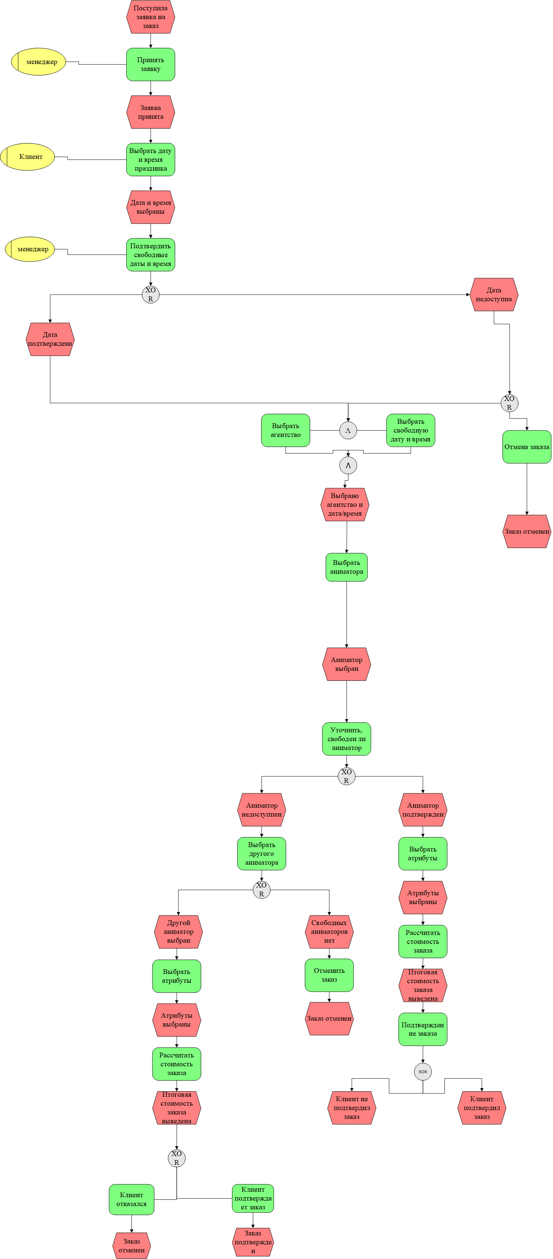

1. **Диаграммы UML** (Разработать Диаграмму вариантов использования. Самостоятельно изучить любые две диаграммы UML, разработать и добавить их в работу с описанием).

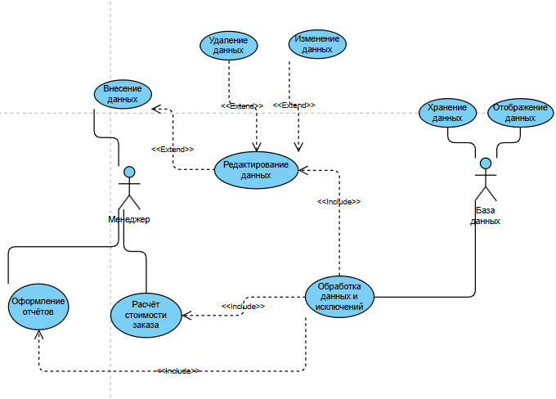

2)Диаграмма последовательности

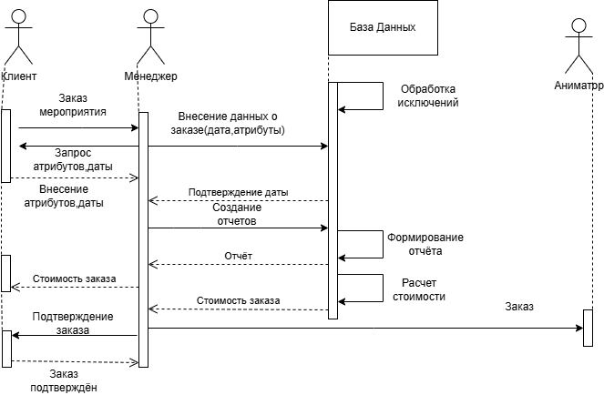

1. **СОСТАВЛЕНИЕ ИНФОЛОГИЧЕСКОЙ МОДЕЛИ ПРЕДМЕТНОЙ ОБЛАСТИ И ДАТАЛОГИЧЕСКОЕ ПРОЕКТИРОВАНИЕ (**Разработать модели к разрабатываемой БД).

**3НФ**

Агентства (Код_агентства, Название)

Аниматоры (Код_Аниматора, Фамилия, Имя, Код_агент-а)

Праздники (Код_ Праздника, Дата_праздника, Время_начала, Гирлянда, Фейерверк, Хлопушка, Мероприятие, Код_Аниматора)

Виды_Мероприятий (Мероприятия)

**Даталогическая модель**

**Агентства**

|  |  |  |  |  |  |  |
| --- | --- | --- | --- | --- | --- | --- |
| Наименование поля | Тип данных | Длина | Допустимое значение | Первичный ключ | Внешний ключ | Описание |
| Код_агентства | Счетчик |  | NOT NULL | + |  | Код агентства |
| Название | Текст | 30 |  |  |  | Название |

**Аниматоры**

|  |  |  |  |  |  |  |
| --- | --- | --- | --- | --- | --- | --- |
| Наименование поля | Тип данных | Длина | Допустимое значение | Первичный ключ | Внешний ключ | Описание |
| Код_Аниматора | Счетчик |  | NOT NULL | + |  | Код |
| Фамилия | Текст | 25 |  |  |  | Фамилия |
| Имя | Текст | 25 |  |  |  | Имя |
| Код_агент-а | Число |  |  |  | + | Код агент-а |

**Праздники**

|  |  |  |  |  |  |  |
| --- | --- | --- | --- | --- | --- | --- |
| Наименование поля | Тип данных | Длина | Допустимое значение | Первичный ключ | Внешний ключ | Описание |
| Код_Праздника | Счетчик |  | NOT NULL | + |  | Код праздника |
| Дата_праздника | Дата и время | Маска |  |  |  | Дата праздника |
| Время_начала | Дата и время | Маска |  |  |  | Время начала |
| Гирлянда | Число |  |  |  |  | Гирлянда |
| Фейерверк | Число |  |  |  |  | Фейерверк |
| Хлопушка | Число |  |  |  |  | Хлопушка |
| Мероприятие | Текст | 35 |  |  |  | Мероприятие |
| Код_Аниматора | Число |  |  |  | + | Код аниматора |

**Виды_Мероприятий**

|  |  |  |  |  |  |  |
| --- | --- | --- | --- | --- | --- | --- |
| Наименование поля | Тип данных | Длина | Допустимое значение | Первичный ключ | Внешний ключ | Описание |
| Мероприятия | Короткий текст | 35 |  |  |  | Мероприятия |

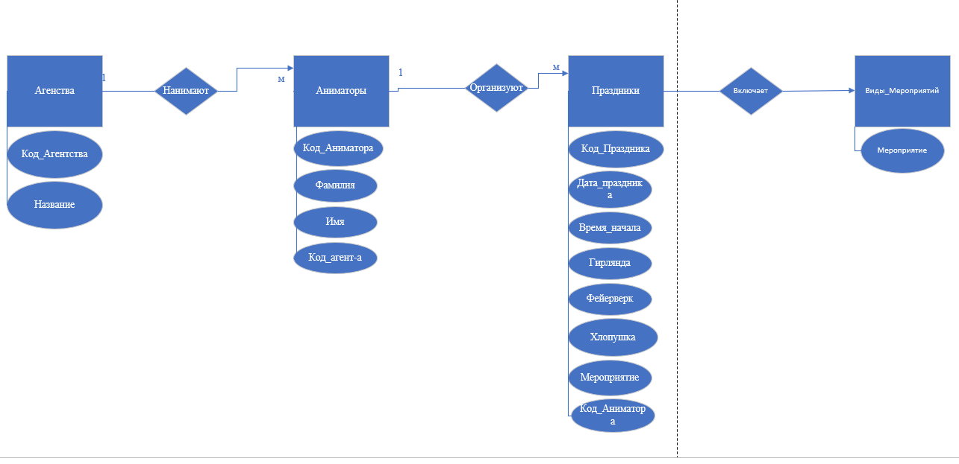

1. **ПОСТРОЕНИЕ РЕЛЯЦИОННОЙ МОДЕЛИ ДАННЫХ, РАЗРАБОТКА БАЗЫ ДАННЫХ И ЗАПРОСОВ К НЕЙ (**Разработать БД, в соответствии с заданием. Создавать новые таблицы или добавлять новые поля в таблицы ЗАПРЕЩЕНО**).**

Выполнил

1. **РАБОТА С СИСТЕМОЙ КОНТРОЛЯ ВЕРСИЙ GIT** (Осуществить сопровождение выполнения заданий в системе контроля версий Git. Создавать новую ветку для каждого раздела итогового проекта по УЧЕБНОЙ ПРАКТИКЕ).

[**https://github.com/AlexBell547/prak**](https://github.com/AlexBell547/prak)

1. **АНАЛИЗ ПРОДЕЛАННОЙ РАБОТЫ.** В заключении дается краткий анализ учебной практики:
2. С какими трудностями и проблемами столкнулись во время учебной практики?

С выполнением заданием с базой данных

1. Что дала учебная практика для вашего профессионального становления как специалиста?

Научился мыслить шире и искать новые пути решения задач как специалист

1. Предложения и пожелания по улучшению организации практики.

Моральная поддержка от преподавателей